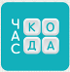
Час кода
С 4 по 12 декабря 2014 года наша школа приняла участие во Всероссийской акции «Час кода» в рамках международной недели изучения информатики.
Акция направлена на популяризацию изучения информатики и программирования, а также повышения престижности ИТ-профессий, которые уже сегодня вошли в число наиболее востребованных и высокооплачиваемых на рынке труда.
Цели, которые мы преследовали, участвуя в акции:
в увлекательной и доступной форме пробудить интерес учащихся к изучению программирования – ключевого навыка XXI века;
разрушить стереотипы и показать, что научиться программировать может каждый вне зависимости от пола, возраста и склада ума - «гуманитарий или технарь»;
изменить позицию ребенка от простого потребителя информационных продуктов (социальные сети, компьютерные и мобильные игры) на позицию создателя;
познакомить учащихся на практике с работой программиста и показать им возможность выбора этой сферы деятельности в качестве будущей профессии.
В рамках акции учителем информатики Абайхановой Кемисхан Магомедовной были проведены следующие мероприятия: два урока «Час кода» в 9, 11 классах, классный час в 7 классе под девизом «Будь в теме».
Учащиеся 9 класса работали в программной среде «Коду», где создавали трехмерную игру «Гонщик».
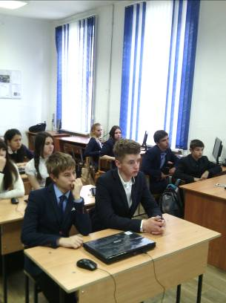
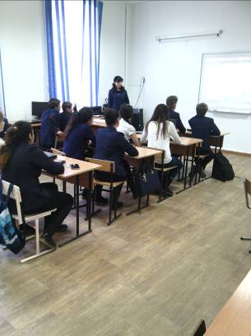

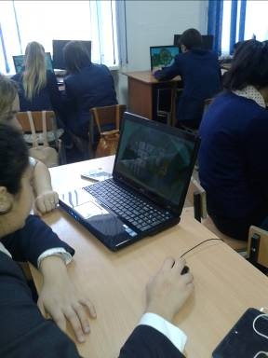
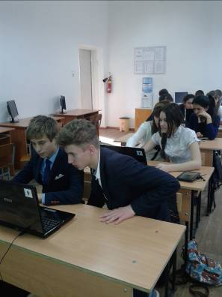

Учащиеся 11 класса осваивали визуальный язык программирования «Блокли» и написали первый свой код путем собирания необходимых блоков.
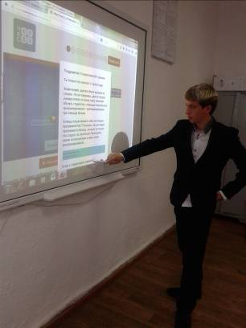
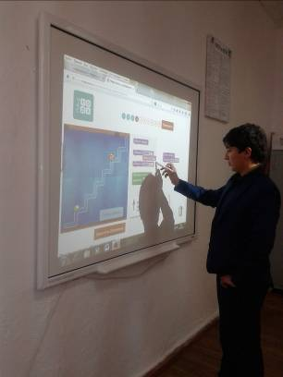

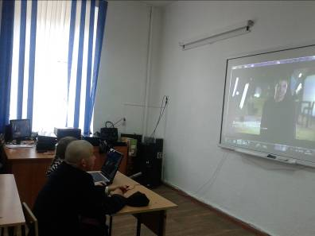

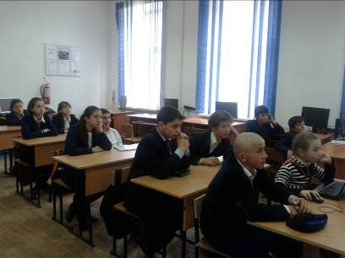

Классный час в 7 классе под девизом «Будь в теме».

Все участники получили сертификаты за успешное прохождение «Часа кода 2014»
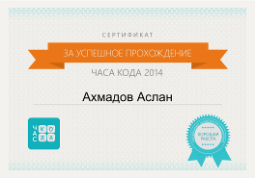
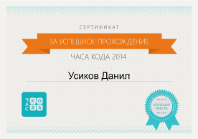

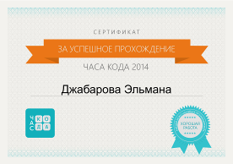

Для проведения всех мероприятий были использованы ресурсы и материалы из сайта http://www.coderussia.ru/

